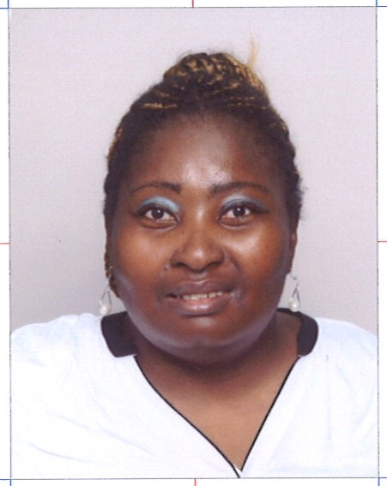
GRACE CHANCELVY BASSINGA
2, Rond point des Martyrs
92220 Bagneux
07 52 97 85 65
@ : grace_chancelvy@yahoo.fr
Née le : 22/07/1987
Reconnue Travailleur Handicapé : (Sans aménagement)

RESPONSABLE DE SECTEUR
AIDE A DOMICILE
(En alternance)
3 jours entreprise /2 jours école

COMPETENCES

Professionnelles :
- Accueil de la clientèle Prospection, promotion
- Evaluation de besoins des clients
- Gestion des plannings
- Evaluation de la satisfaction des clients
- Collecte des éléments variables d’activité (heures supplémentaires, congés, etc.)

COMPÉTENCES LINGUISTIQUES

Anglais : Opérationnel

COMPÉTENCES INFORMATIQUES

Maîtrise des outils bureautiques, d’Internet et des logiciels : Word, Excel, Access

EXPERIENCES PROFESSIONNELLES

2012 à ce jour Auxiliaire de vie – Association Bien Etre Chez Soi – Paris, AMELIS-Issy les Moulineaux
- Toilette-Change-Courses-Préparation des repas

2011-2012 Conseillère de vente –The BODY SHOP-75(en alternance)

Juin – Nov. 2011 Assistante de régulation - RATP-Paris
- Aide à la régulation des trains et sécurité des voyageurs

2006-2011 Auxiliaire de vie- DOMALIANCE 92, LES AMIS, ADOMI PLUS

Jan.- Mars 2005 Secrétaire médicale – CMS Rouquès et Centre dentaire Danielle Casanova – 94
- Accueil physique et téléphonique des patients- Gestion des plannings-

Juin - Août 2004 Guichetière- Piscine Municipale-94

FORMATIONS ET DIPLOMES

2019-2021 Inscription BTS SP3S – ICOGES PARIS- 75
2011-2012 Préparation BTS MUC (Management des Unités Commerciales)-CFA Codis-75
2007-2008 Aide-Soignante - Jacques Monod-Paris
2006-2007 BAFA : Brevet d’Aptitude aux Fonctions d’Animateur - 75
2004-2006 BAC SMS (Sciences Médico-sociales) - Lycée P. Brossolette (94)

CENTRES D’INTERET
Aîkido, Voyages, Dessinatrice de vêtements femmes

